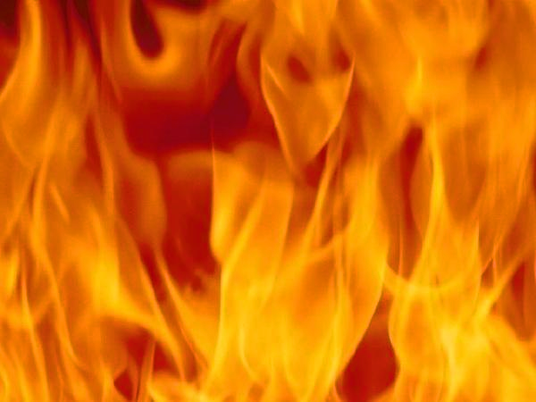

**ЕСЛИ ВЫ ОКАЗАЛИСЬ ВБЛИЗИ ПОЖАРА В ЛЕСУ, ТО:**

* выходите на дорогу, просеку или к берегу реки;
* выходите из зоны быстро, перпендикулярно направлению движения огня;
* выйдя на открытое пространство, дышите воздухом возле земли - там он менее задымлен, рот и нос при этом прикройте мокрой тряпкой, платком;
* если нет открытых участков, выходите по участку лиственного леса, в отличие от хвойного он возгорается не сразу и горит слабо;
* если невозможно уйти от пожара, войдите в воду или накройтесь мокрой одеждой.

Когда будете в безопасности, сообщите о пожаре

**по телефону - “01” или “112”**

**В ЛЕСУ ЗАПРЕЩАЕТСЯ**

* бросать горящие спички и окурки;
* употреблять при охоте пыжи из легко воспламеняющихся материалов;
* оставлять в лесу промасленные или пропитанные бензином тряпки;
* заправлять горючим, топливные баки работающих двигателей автомашин;
* оставлять бутылки или осколки стекла;
* разводить костры в местах с сухой травой;
* выжигать траву под деревьями, на полянах.

**МБДОУ детский сад общеразвивающего вида с приоритетным осуществлением деятельности по социально-личностному развитию детей «Улыбка»**

**Вот лесная тропинка,**

**я по тропке иду.**

**Мне навстречу – травинка.**

**я ее обойду.**

**Как легко мне дышать,**

**на березы смотреть.**

**Очень хочется знать,**

**как все это сберечь.**

**И малютку росинку,**

**что висит на траве,**

**И огромную ель,**

**что так нравится мне,**

**Голубой небосвод и равнину полей**

**Милый край мой - Югра,**

**нет картины родней.**

**Шинкарёва С.В.**

**г.Лянтор 2017г.**

.

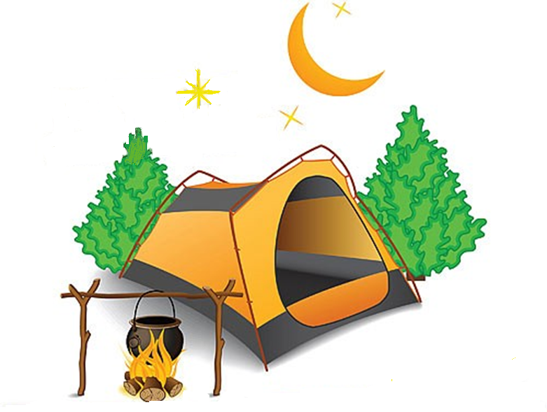

Трудно найти человека, который не любит посидеть у костра. А порой костер в лесу – единственное средство согреться и приготовить пищу.

Но неумело разведенные костры приводят к ужасным последствиям. Безжизненные леса, обезображенные поляны, берега рек и озер

Попадая в лес, туристы и любители отдыха на природе обязаны знать и выполнять требования пожарной безопасности в лесу, бережно относиться к природе и не наносить ей ущерба. Правила разведения и тушения костров должны знать и взрослые, и дети.

Прежде всего, не следует разводить костры без особой надобности. Следует помнить, что правилами пожарной безопасности запрещается разведение огня в хвойных молодняках, вблизи деревьев, на лесосеках, захламленных порубочными остатками, на торфяниках и участках с сухой травой, мхом, в лесопосадках.

Лес может загореться и от бутылки или осколка стекла, брошенных на освещенной солнцем лесной поляне. Фокусируя лучи, они способны сработать, как зажигательные линзы, поэтому банки и бутылки в лесу необходимо закапывать в землю.

**Категорически запрещается не только разводить костры, но и посещать лесные массивы в сухую ветряную погоду.**

*Как же правильно развести огонь, чтобы не причинить вреда себе и окружающим?*

Костёр для приготовления пищи и обогрева следует располагать на открытой поляне, после тщательной подготовки площадки: сбора сухой травы, листвы и валежника.

Место для разведения костра необходимо окольцевать минерализованной (т.е. очищенной до минерального слоя почвы) полосой шириной не менее 0,75 - 1 м или оградить камнями. Обеспечить первичными средствами пожаротушения (2-3 лопаты, ведра).

***Категорически запрещается:***

* **применять для розжига костра легковоспламеняющиеся и горючие жидкости;**
* **оставлять без присмотра недогоревший костёр;**
* **использовать пиротехнические изделия и другие материалы со световым эффектом.**

Покидая место отдыха, необходимо обязательно потушить костер. Если не найдется поблизости воды, тщательно засыпать его землей. Не следует отходить от костра до тех пор, пока угли в нем не затухнут.